**Лабораторна робота № 5**

*Змн.*

*Лист*

*№ докум.*

*Підпис*

*Дата*

*Арк.*

Лабораторна робота №5

*Розроб.*

Сокирко Д.В.

*Перевір.*

Назарчук О.М.

*Реценз.*

*Н. Контр.*

*Затверд.*

*Літ.*

*Аркушів*

439 група

**Мета:** Навчитися створювати власний проект і управляти ним. Навчитися визначати властивості ресурсів та робити призначення, визначити вартість окремих задач і проекту вцілому.

**Завдання 1.** Відкрив MS Project і створив новий проект. Виконав команду меню Проект/Сведения о проекте. Встановив параметри проекту в формі, яка з’явилась на екрані.

**Завдання 2.** Створив власну структуру проекту, тобто опис складу задач і взаємозв’язків між ними.

**Завдання 3.** Задав протяжність задачі

**Завдання 4.** Створив віху.

**Завдання 5.** Визначив зв’язки між задачами

**Завдання 6.** Сумарна задача проекту

**Завдання 7.** Створив список трудових і матеріальних ресурсів, які будуть використовуватися в проекті.

**Завдання 8.** Назначив кожній задачі ресурси.

**Завдання 9.** Налаштував властивості призначень в діалоговому вікні «Сведения о назначении».

**Завдання 10.** Визначив вартість етапів робіт і проекту в цілому.

**Завдання 11.** Наочно відобразив всі види представлень для трудового ресурсу.

Структура проекту:

*ЗМІ.*

*Арк.*

*№ документа*

*Підпис*

*Дата*

*Арк.*

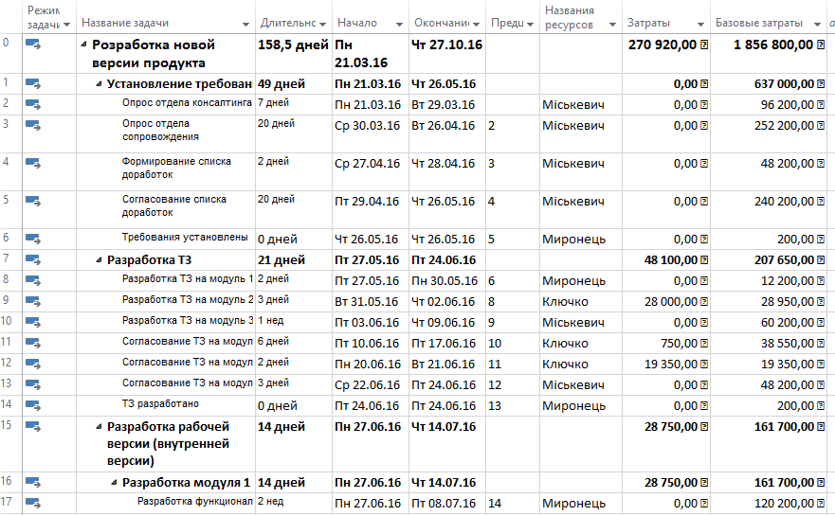

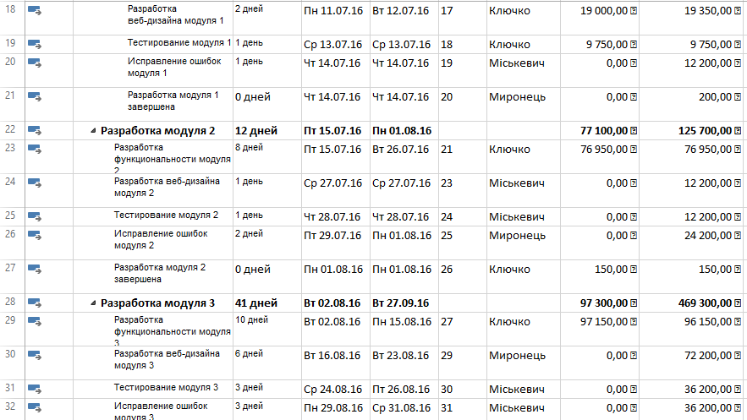

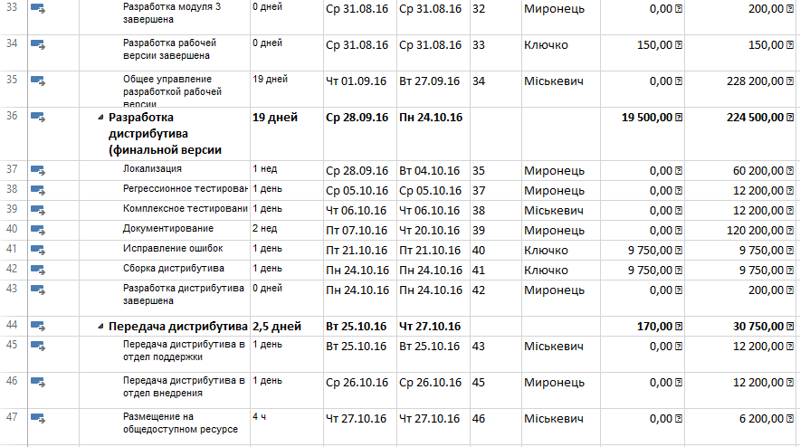

*ЗМІ.*

*Арк.*

*№ документа*

*Підпис*

*Дата*

*Арк.*



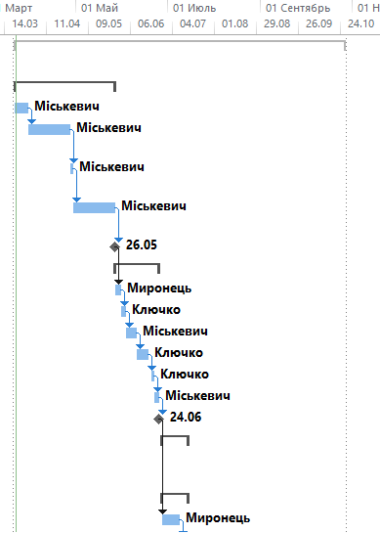

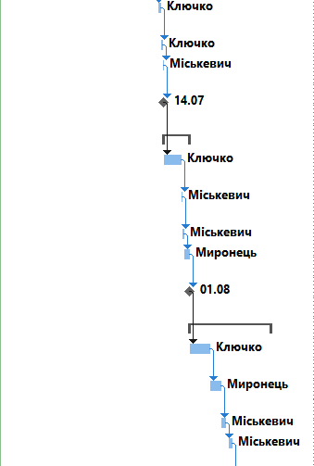

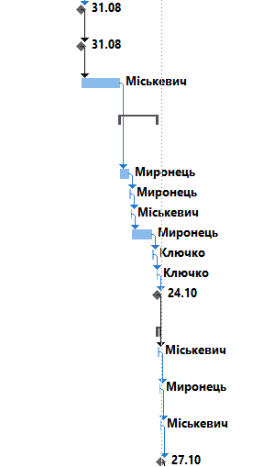

**Висновок:** навчився створювати власний проект і управляти ним. Навчився визначати властивості ресурсів та робити призначення, визначати вартість окремих задач і проекту в цілому.

*ЗМІ.*

*Арк.*

*№ документа*

*Підпис*

*Дата*

*Арк.*